Муниципальное автономное общеобразовательное учреждение
Филиал Петелинская СОШ Коктюльский д/с « Березка» __________________________________________________________________
627046, Тюменская область, Ялуторовский район, с. Коктюль, ул. Школьная 13

Фотоотчет «Первый снег»
Широка и велика наша страна, у кого-то золотая осень за окном, где-то цветет бабье лето, а у нас в Коктюле сегодня выпал первый снег!
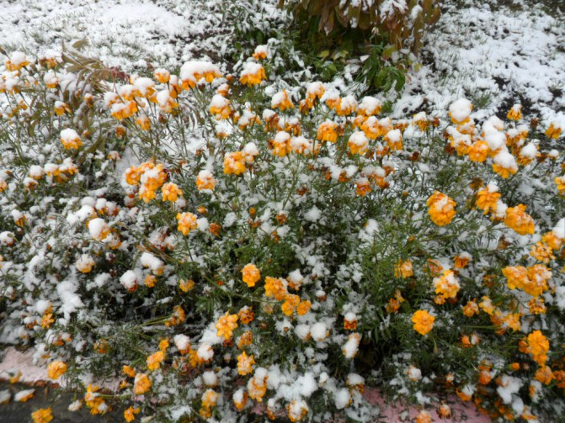

Ребятишки, с порога, торопливо поздоровавшись, спрашивали меня, заглядывая в окно : "А мы сегодня пойдем гулять? "
Конечно, пойдем!

Ну вот мы и на своем участке. Стойте, стойте, не надо падать в этот первый снег!
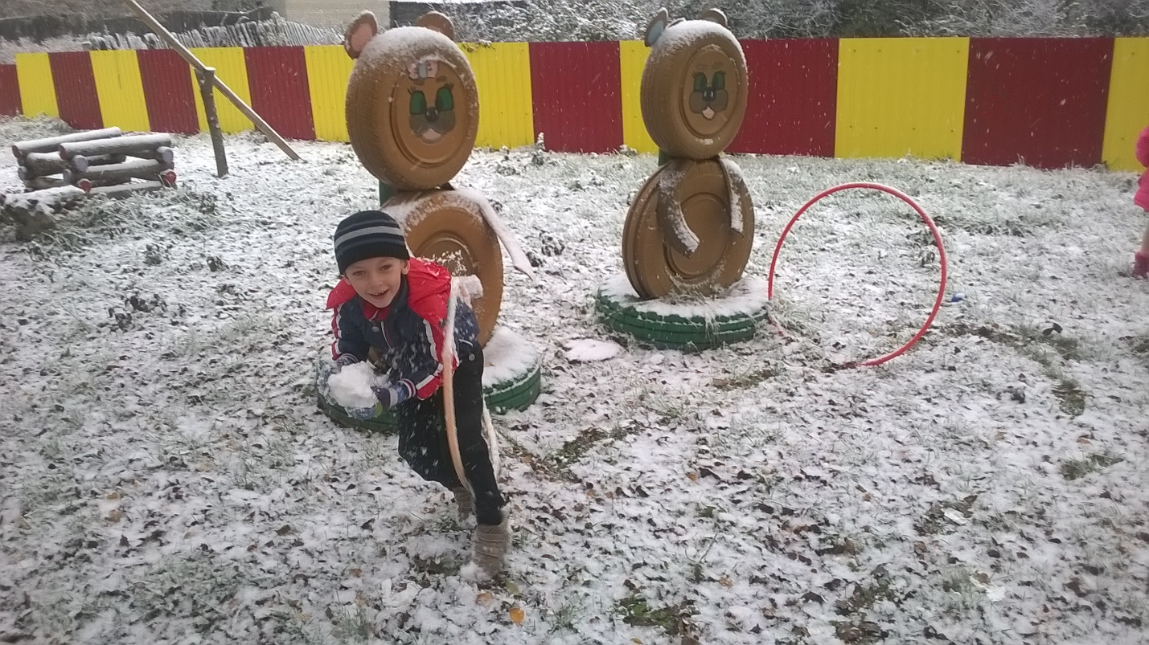

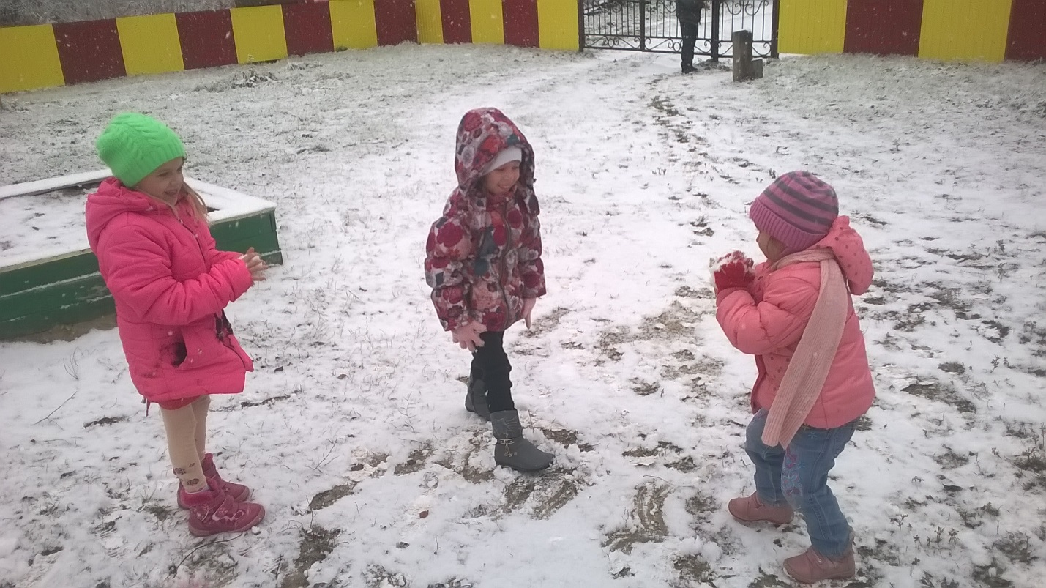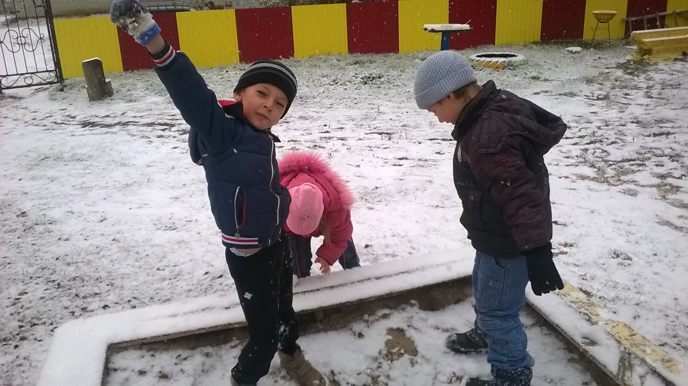

Ольга Владимировна, а как вы думаете. В снежки играть уже можно ?
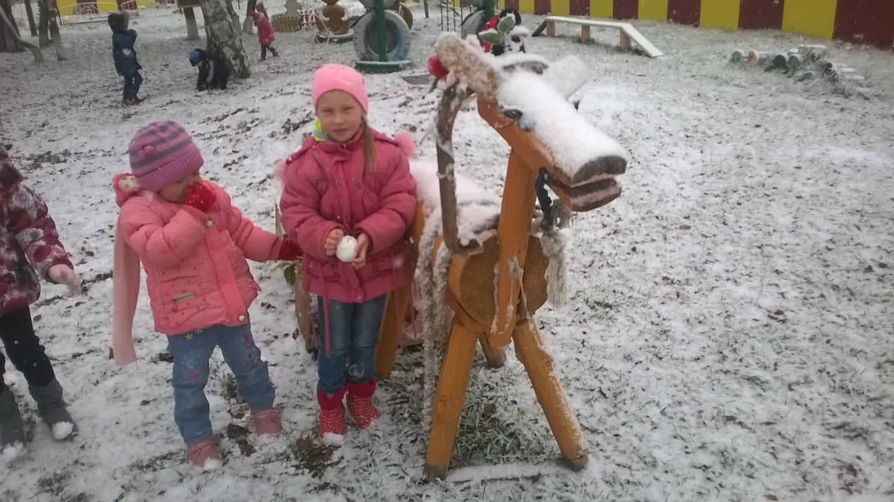

Ну чем я не красная шапочка?
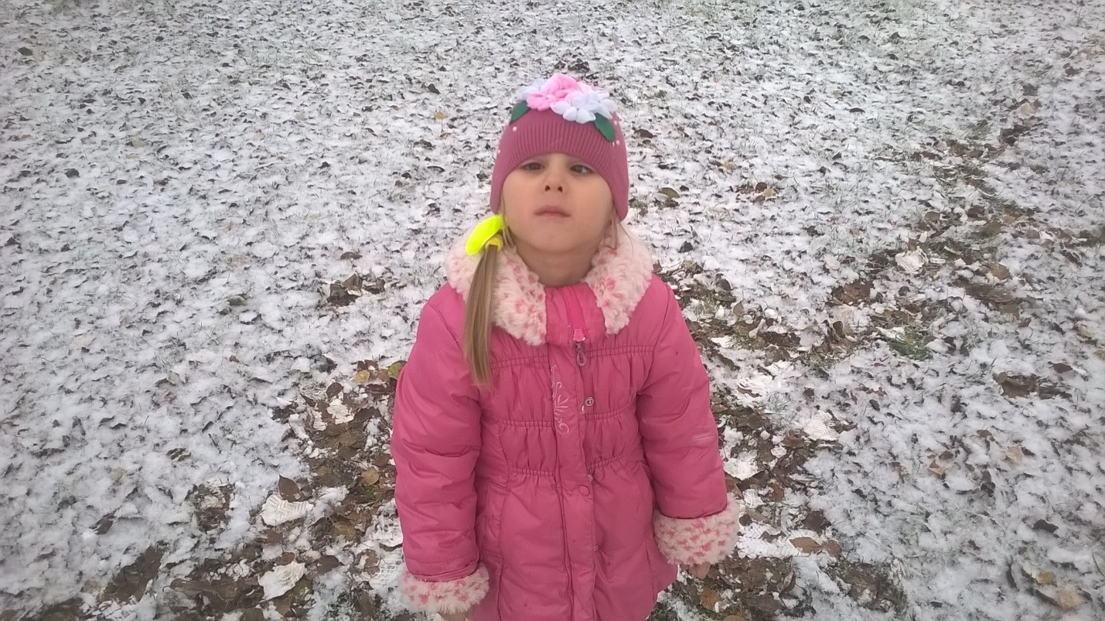
Какой-то осенне-зимний снеговичок у нас получается.
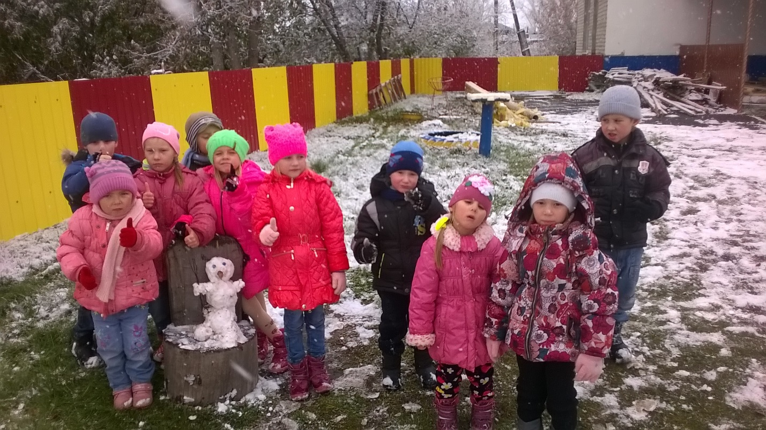
Хороших и веселых прогулок вам и вашим воспитанникам!

